Manual do Usuário - Expresso Mail

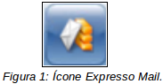

O Expresso Mail é o módulo de correio do Expresso. O seu correio é dividido basicamente em quatro partes principais, são elas:

- Caixa de Entrada: local onde ficam todas as mensagens recebidas. No menu a esquerda da tela, ao lado do nome “Caixa de Entrada” o número entre parênteses diz respeito a mensagens não lidas.
- Enviados: pasta onde se localizam cópias das mensagens enviadas.
- Lixeira: pasta onde ficam as mensagens de outras pastas que são apagadas.
- Rascunho: local em que ficam as mensagens salvas como rascunho. Interessante para quem precisa interromper a escrita de uma mensagem e deseja continuar futuramente.

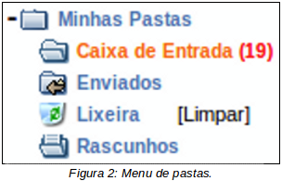
Figura 2: Menu de pastas.

Como ler uma mensagem?

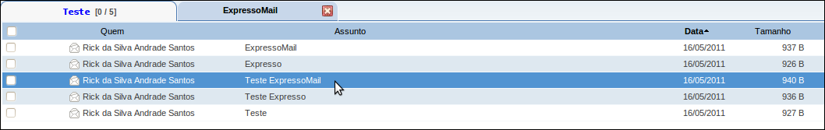
Figura 3: Lendo uma mensagem.

Para ler uma mensagem deve-se clicar sobre a mesma e uma aba se abrirá na parte superior contendo o corpo da mensagem.
Note que você pode ordenar a visualização das mensagens, clicando no argumento pelo qual se deseja ordenar. Os argumentos são: Quem, Assunto, Data e Tamanho e estão localizados na barra superior do campo de visualização das pastas (vide Figura 3). Por exemplo, para ordenar pelo tamanho do e-mail deve-se clicar em "Tamanho".
Obs.: Por padrão, "Data" é o argumento utilizado. Ou seja, são organizadas da mensagem recebida mais recente para a mais antiga.

Como fechar uma mensagem aberta?
Para fechar uma mensagem basta clicar sobre o "X" vermelho localizado na barra superior.

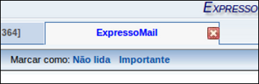
Figura 4: Fechar mensagem.

Como navegar para a mensagem ANTERIOR/PRÓXIMA?
Durante a visualização de um e-mail é possível navegar para a mensagem anterior ou para a próxima mensagem sem ser preciso voltar para a lista de e-mails.
Para navegar para a próxima mensagem (por padrão mensagem mais recente que a mostrada) clique na seta verde que aponta para cima, localizada à direita da tela.
Para navegar para a mensagem anterior (por padrão mensagem mais antiga que a mostrada) clique na seta verde que aponta para baixo, localizada à direita da tela.

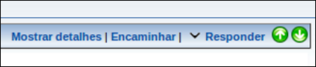
Figura 5: Navegar pela mensagem Anterior/Próxima.

Note que o nome do botão com a seta verde apontada pra cima chama-se "Anterior". Este nome refere-se a posição da mensagem na lista de e-mails. A mensagem que será exibida caso o botão seja acionado está localizada numa posição anterior a mensagem que está sendo mostrada. O mesmo acontece com o botão com a seta verde apontada pra baixo que recebe o nome de "Próximo" porque mostrará a próxima mensagem da lista de e-mails.

Como saber se chegaram novas mensagens?
Para saber se chegaram novas mensagens deve-se clicar no botão "Atualizar", localizado do lado esquerdo da tela. As mensagens novas aparecerão em negrito na pasta "Caixa de Entrada".

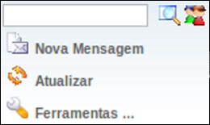
Figura 6: Botão Atualizar.

Como ativar o alerta de recebimento de novas mensagens?
Para evitar ter que clicar sempre em "Atualizar" para checar se novas mensagens foram recebidas é possível utilizar o alerta de recebimento de novas mensagens. A cada mensagem recebida será mostrado na tela um alerta (pop-up) indicando que você tem uma nova mensagem.
Para ativar esse alerta os seguintes passos devem ser seguidos:
- Clique em "Ferramentas" no menu localizado a esquerda da tela (vide Figura 6).
- Clique na opção "Preferências".

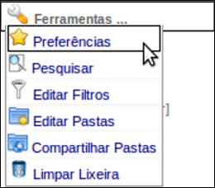
Figura 7: Preferências.

- Na linha "Você quer receber um alerta para mensagens novas?" selecione a opção "Sim".

Figura 8: Ativar alerta de recebimento de novas mensagens.

- Clique no botão "Salvar", localizado no final da página, para guardar a configuração feita.

Como marcar uma mensagem como Lida, Não Lida, Importante ou Normal?
- Selecione a mensagem, clicando na caixinha localizada ao lado esquerdo da mesma. Note que você pode selecionar mais de uma mensagem.
- Clique com o botão direito sobre a mensagem desejada. Se forem selecionadas várias mensagens basta clicar com o botão direito sobre uma delas.
- Clique na opção "Marcar como..." correspondente a opção desejada no menu que irá aparecer.

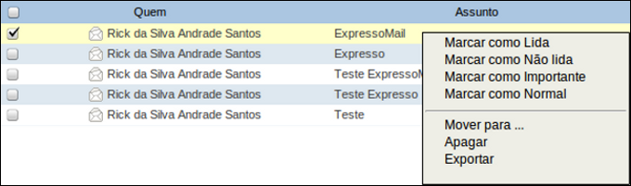
Figura 9: Menu de opções para marcar e-mails.

Note que:
- Lida – Mensagem não está mais em negrito.
- Não lida – Mensagem aparece em negrito (semelhante às novas mensagens).
- Importante – Mensagem aparece em vermelho.
- Normal – Mensagem aparece em preto, serve para retirar o Importante (cor vermelha) de um e-mail.
Obs.: Um e-mail pode ser marcado como "Não Lido" e "Importante" ao mesmo tempo. Ele irá aparecer em negrito e na cor vermelha.

Como visualizar somente mensagens Lidas, Não Lidas, Importantes ou Respondidas?

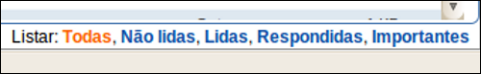
Figura 10: Listar mensagens.

Para visualizar somente determinados tipos de mensagens (Lidas, Não Lidas, Importantes e Respondidas) deve-se utilizar o filtro que está localizado no final da página, no canto direito.

Como visualizar a próxima página de uma pasta?
Para visualizar a próxima página, clique em "2" no canto superior direito, para visualizar a terceira clique em "3", e assim por diante.
Para visualizar a última página clique em ">>".
Para visualizar a primeira página clique em "<<".

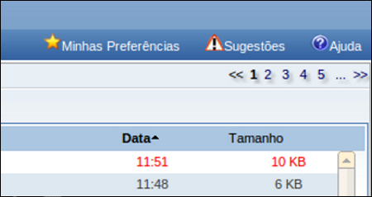
Figura 11: Visualizar próxima página.

Lembre-se que estas opções somente aparecerão caso existam próximas páginas.

Como alterar o número de e-mails que serão exibidos por página?
Para alterar o número de mensagens a serem exibidas na tela de uma pasta basta ir em "Ferramentas", depois em "Preferências" e localizar a linha "Qual o número máximo de mensagens por página?".

Figura 12: Preferências.

Figura 13: Alterar número de e-mails mostrados por página.

Nesta linha, altere o valor para o que desejar. Você pode alterar para 25, 50, 75 ou 100 mensagens.

Como verificar a capacidade da minha conta?
Para verificar como anda a capacidade da sua conta de e-mail, você deve verificar a barra de porcentagem de uso acima do menu. Na barra são mostradas a porcentagem de uso e a quantidade de memória usada pelos e-mails armazenados.
Enquanto a barra estiver na cor azul significa que existe espaço livre.

Figura 14: Capacidade utilizada normal.

Se a barra estiver na cor amarela, fique alerta e atente para a possibilidade de apagar algumas mensagens.

Figura 15: Capacidade utilizada em alerta.

Se a barra estiver vermelha, sua conta está próxima do limite ou já se encontra lotada. Este estado é crítico! Apague algumas mensagens, até que a barra mude de cor.

Figura 16: Capacidade quase no limite.

Note que ao clicar sobre a barra de capacidade aparece uma janela com a descrição de quanto, em porcentagem, está sendo utilizado em cada pasta.

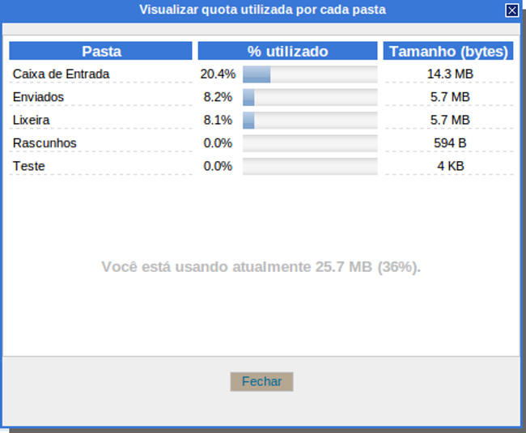
Figura 17: Descrição da capacidade.

Como apagar uma mensagem?
Existem três meios de se apagar uma mensagem. Abaixo todos serão listados.

1. Selecionando e utilizando o botão direito do mouse.
- Para apagar uma mensagem clique na caixinha correspondente a mensagem, localizada a sua esquerda.
- Clique com o botão direito sobre a mensagem.
- Escolha a opção "Apagar".
Perceba que você pode selecionar várias mensagens a serem apagadas.

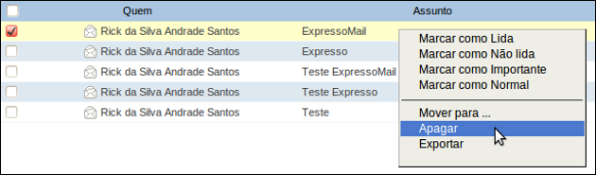
Figura 18: Apagando mensagens.

2. Utilizando o botão Apagar.
- Abra a mensagem a ser apagada.
- Clique no link "Apagar" localizado no final da página.

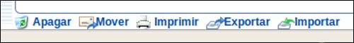
Figura 19: Apagando mensagem.

3. Utilizando a tecla Del.
- Clique na caixinha à esquerda da mensagem a ser apagada.
- Aperte a tecla "Delete" ou "Del" do seu teclado.
- Perceba que você pode selecionar várias mensagens a serem apagadas.

Note que para que seja liberado espaço, não basta apagar mensagens. É necessário também limpar a lixeira.

Como guardar na lixeira as mensagens excluídas?
- Clique no item "Ferramentas" do menu à esquerda da tela.
- Clique na opção "Preferências".

Figura 20: Preferências.

Em "Salvar mensagens excluídas na pasta Lixeira?" selecione a opção "Sim".

Figura 21: Salvando mensagens excluídas.

Clique em "Salvar" para guardar as configurações.

Como esvaziar a lixeira?
Para limpar a lixeira existem três formas distintas.

1. Abrindo a Lixeira.
A primeira forma é abrindo a Lixeira e selecionando as mensagens que você deseja excluir. Após selecionar os e-mails que deseja excluir clicando na caixinha ao lado esquerdo da mensagem deve-se clicar em "Apagar" no fim da página.

Figura 22: Esvaziando a lixeira.

2. Utilizando o link [Limpar].
A segunda forma é clicando no link "[Limpar]" localizado ao lado da Lixeira. Todas as mensagens que estiverem na pasta Lixeira serão excluídas.

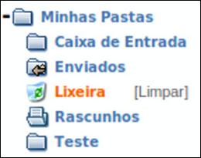
Figura 23: Limpando a lixeira.

3. Utilizando o menu Ferramentas.
Já a terceira e última forma de esvaziar a lixeira é clicando em "Ferramentas", no menu que irá aparecer clique em "Limpar lixeira". Você será indagado se deseja realmente limpar totalmente a Lixeira. Caso positivo, clique em "Ok".

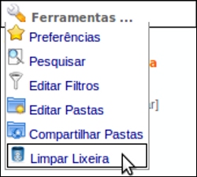
Figura 24: Limpando a lixeira.

Como configurar para que a lixeira seja automaticamente esvaziada?
Para que as mensagens na lixeira sejam automaticamente removidas siga os seguintes passos:
- Clique em "Ferramentas" localizado a esquerda da tela.
- Clique em "Preferências".

Figura 25: Preferências.

- Procure pelo item "Apagar mensagens após quantos dias na lixeira". Nele você pode escolher entre 1, 2, 3, 4, 5 dias.

Figura 26: Limpar lixeira automaticamente.

- Clique em “Salvar” para guardar as configurações.

Como visualizar automaticamente a mensagem anterior ao apagar a mensagem atual?
Para que seja exibida a mensagem anterior assim que você apagar a mensagem atual siga os seguintes passos:
- Clique no botão "Ferramentas", localizado no menu à esquerda da tela.
- Clique na opção "Preferências".

Figura 27: Preferências.

- Na opção "Exibir mensagem anterior, após apagar a mensagem atual?" marque "Sim".

Figura 28: Visualizar mensagem anterior.

- Clique em “Salvar” para guardar as configurações.

Como mover mensagens para outra pasta?
Para mover mensagens para outras pastas existem duas formas.

1. Arrastando e soltando.
A primeira é arrastando e soltando na pasta desejada. Deve-se selecionar as mensagens a serem movidas, clicando nas caixinhas à esquerda das mensagens correspondentes.

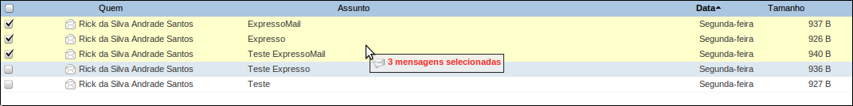
Figura 29: Movendo mensagens.

Depois clique em uma das mensagens selecionadas e arraste até a pasta desejada no menu a esquerda.

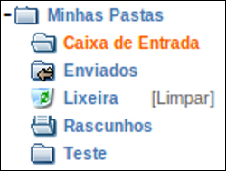
Figura 30: Menu de pastas.

2. Utilizando o botão direito do mouse.
A outra forma de mover mensagens para outras pastas é através do menu que aparece ao clicar com o botão direito.
Selecione as mensagens que deseja mudar de pasta através das suas respectivas caixinhas. Clique com o botão direito do mouse sobre uma das mensagens selecionadas.

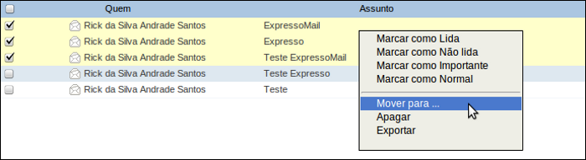
Figura 31: Mover para.

No menu, clique em "Mover para".
Na janela que aparecerá escolha a pasta de destino e clique em "Mover".

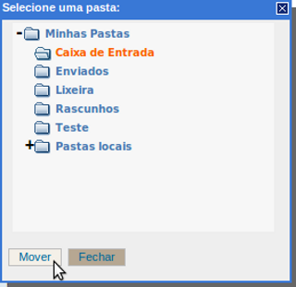
Figura 32: Selecionar destino para mover mensagens.

Como exportar mensagens para um diretório local?
É possível salvar mensagens em uma pasta local. Para isso, basta exportar as mensagens que serão compactadas no formato .zip. Dentro do .zip as mensagens estarão no formato .eml.
Arquivos de e-mail no formato .eml podem ser abertos em gerenciadores de e-mail offline, desde que o mesmo tenho suporte para este padrão. É possível também importar as mensagens para outra conta do Expresso Mail.
Para exportar mensagens selecione os e-mails desejados e clique na opção "Exportar", localizada no final da página.

Figura 33: Exportar mensagens.

Selecione uma pasta local para salvar as mensagens e começará o download do aquivo mensagens.zip contendo os e-mails que você selecionou para exportação.

Como importar mensagens do formato .eml ou .zip?
A importação de mensagens nestes formatos corresponde ao caminho inverso da exportação (vide tópico anterior). Mensagens que estão em diretórios locais podem ser importadas para o Expresso Mail.
Se você decidir importar as mensagens no formato .eml, a importação ocorrerá apenas de uma mensagem por vez. Para enviar um grupo de mensagens deve-se compactá-las no formato .zip e enviá-las.
Para importar mensagens clique na opção "Importar", localizado no final da página.

Figura 34: Importar mensagens.

Na janela que se abrirá você deve clicar em "Arquivo" para localizar a mensagem .eml ou o grupo de mensagens .zip a ser importado.

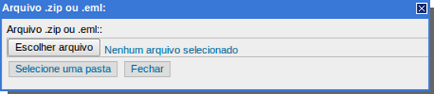
Figura 35: Localizar mensagens a serem importadas.

Após selecionar, clique sobre o botão "Selecione uma pasta". Depois de selecionar a pasta de destino das mensagens a serem importadas clique em "Importar".

Como enviar uma nova mensagem?
Clique em "Nova Mensagem" no menu à esquerda da tela.

Figura 36: Menu de opções.

A tela para escrever a nova mensagem irá aparecer.

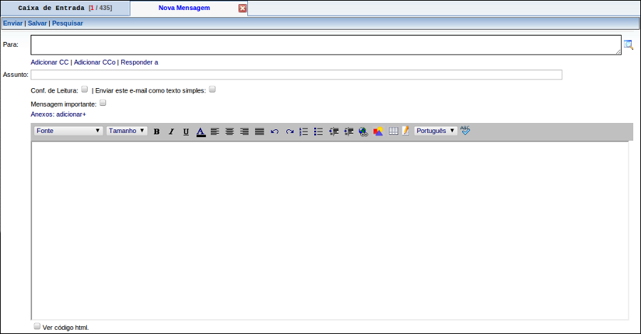
Figura 37: Nova mensagem.

Para enviar uma mensagem siga os seguintes passos:
- No campo "Para" escreva o e-mail do destinatário.
- No campo "Assunto" escreva o assunto da mensagem.
- No grande espaço em branco digite sua mensagem.
- Para enviar, clique sobre o botão "Enviar".

Como enviar uma mensagem para vários e-mails distintos?
Para enviar a mesma mensagem para várias pessoas diferentes basta escrever os e-mails no campo "Para" e/ou no campo "CC" (com cópia) separados por vírgula.

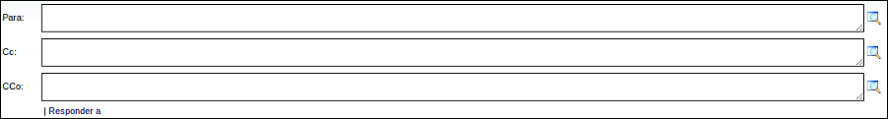
Figura 38: Enviando mensagem para vários e-mails distintos.

Se o campo Com Cópia, "CC", não aparecer clique sobre o link "Adicionar CC".

Como ocultar os endereços de e-mails dos destinatários?
Para que um destinatário não saiba que você enviou a mesma mensagem para outras pessoas basta preencher o campo "Para" com um e-mail e os e-mails das pessoas restantes devem ser inseridos no campo "CCo" (Com cópia oculta) separados por vírgula (vide Figura 38).
Se o campo Com Cópia Oculta, "CCo", não aparecer clique sobre o link "Adicionar CCo".

Como procurar o endereço de e-mail de alguém pelo nome?
Para buscar o e-mail de alguém através do seu nome no Expresso Mail existem duas formas.

1. Utilizando o campo "Para".
A primeira é através do campo "Para" da nova mensagem. Deve-se escrever parte do nome da pessoa ou o nome completo nos campos "Para", "CC" ou "CCo".
Após isso, clique na lupa localizada ao lado direito do campo ou pressione a tecla F9 do seu teclado.

Figura 39: Buscar endereço.

Após a busca irão aparecer alguns resultados, localize a pessoa desejada e clique em "Ok".
Obs.: Caso apareça uma mensagem informando que a busca encontrou mais de 200 resultados, você deve refinar sua buscar e digitar mais letras do nome da pessoa ou o nome completo.

2. Utilizando a pesquisa rápida.
Outra forma de buscar um endereço pelo Expresso Mail é através da pesquisa rápida, onde é preciso ter o menu lateral em exibição.

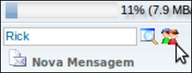
Figura 40: Buscar endereço pela barra de busca.

No menu a esquerda há uma caixa de busca, digite parte do nome ou o nome completo de quem deseja buscar e clique no botão "Procurar usuários..." (ícone com duas pessoas). Os resultados da pesquisa aparecerão em uma janela. Selecione a pessoa desejada e clique em "Ok".

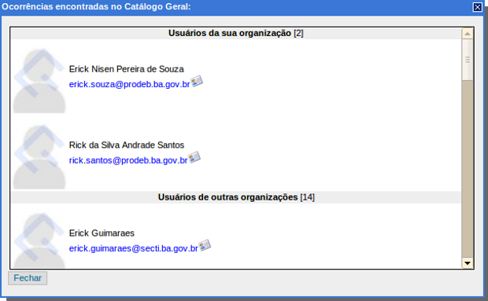
Figura 41: Resultado da pesquisa pela barra de busca.

Obs.: Note que esse campo de busca serve também para buscar mensagens recebidas e/ou enviadas. Para tal deve-se digitar o que deseja buscar e clicar no ícone "Abrir janela de pesquisa..." representado pela figura de uma lupa.

Como buscar um destinatário sem saber seu nome ou parte dele?
Na página "Nova Mensagem" clique sobre o link "Pesquisar".

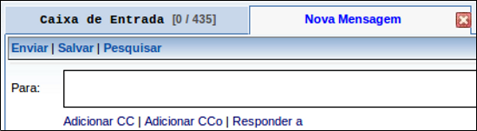
Figura 42: Pesquisar.

Na tela que irá aparecer selecione a Organização e clique em "Pesquisar".

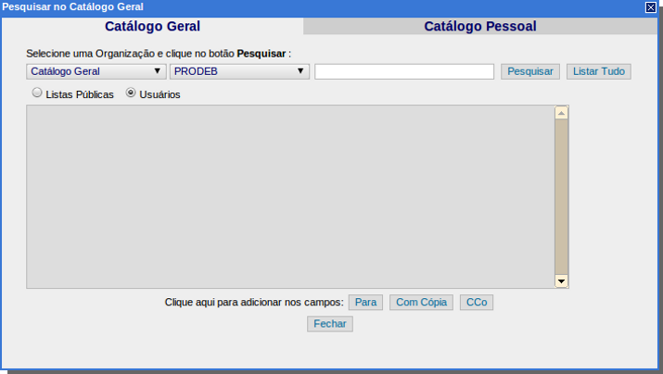
Figura 43: Janela de pesquisa.

Note que para refinar a busca você pode selecionar entre Listas Públicas ou Usuários.
O resultado aparecerá e deve-se clicar sobre o nome desejado e depois em "Para", "Com Cópia" ou "Com Cópia Oculta", para que o endereço de e-mail preencha o campo correspondente.
Clique em "Fechar" para sair da pesquisa e retomar sua mensagem.

Como ter certeza que realmente minha mensagem foi enviada e lida pelo destinatário?
Na pagina de envio de uma nova mensagem, antes de enviar, você deve marcar a caixa "Conf. de leitura" (Confirmação de leitura).

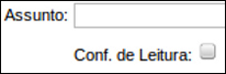
Figura 44: Confirmação de leitura.

Quando o destinatário abrir sua mensagem, será enviado um e-mail de notificação, confirmando que a mensagem foi lida.

